**Nexter développe « KATANA »,**

**la future munition des artilleurs**

**Posté dans [Forces terrestres](http://www.opex360.com/category/forces-2/terre/), [Industrie](http://www.opex360.com/category/armement/) par [Laurent Lagneau](http://www.opex360.com/author/admin/" \o "Articles par Laurent Lagneau)**

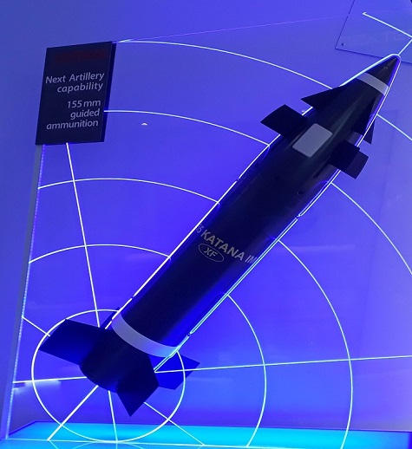

Après l’obus explosif modulaire Lu-211, le 155 MPM [Munition à précision métrique], l’obus antichar à détection de cible « BONUS », la fusée à correction de trajectoire en portée « SPACIDO » ou encore la la munition de 105mm à portée étendue ERG3, la division « Munitions » de Nexter [qui regroupe Nexter Munitions, Mecar et Simmel Difesa] conduit une politique ambitieuse en matière de recherche et de développement (R&D) qui vise à améliorer les performances des systèmes d’artillerie qu’il commercialise (CAESAr, canons légers LG1).

L’industriel a en effet développé le système de conduite de tirs FINDART et le calculateur balistique BACARA, lesquels peuvent être interconnectés aux systèmes de gestion de l’espace de bataille tout en donnant à leurs utilisateurs le suivi de la situation logistique et tactique ainsi que des solutions de navigation. D’où, d’ailleurs, le fait qu’il revendique être le « leader en matière de systèmes d’artillerie. »

Mais c’est de nouveau dans le domaine des munitions que Nexter a présenté, à l’occasion du salon de l’armement terrestre Eurosatory, une nouvelle munition qui, appelée KATANA, pourrait devenir le prochain « standard » pour les artilleurs.

D’un calibre de 155mm, KATANA « pourra être tirée depuis tous les systèmes d’artillerie 52 calibre, en conservant les qualités traditionnelles de l’artillerie : permanence des feux, capacité tout temps, rapport coût/efficacité », fait valoir Nexter.

Cet obus « guidé » est conçu selon une « architecture spécifique » qui permettra de l’employer pour de « l’appui rapproché » et contre « tout type de cibles grâce à sa fusée multi-mode programmable pour fonctionner en proximétrie, à l’impact, ou avec un retard permettant la pénétration de la tête militaire. »

Actuellement, la portée d’un CAESAr est d’une trentaine de kilomètres. Or, KATANA pourra atteindre des cibles située à 60 km de distance, avec une précision « décamétrique ». Sans doute faut-il y avoir un rapport – pas évident – avec le sabre japonais du même nom (la lame est de 60 cm environ, soit 2 shakus).

« Pour cela, le guidage du projectile est assuré par une hybridation entre un récepteur de signaux GNSS [GPS, ndlr] et une unité de mesures inertielles. La précision métrique sera ultérieurement accessible par l’ajout d’un écartomètre semi-actif laser optionnel », explique Nexter.

Et ce dernier d’assurer que KATANA « offrira les meilleures performances en portée, en précision et en effet terminal des munitions de 155mm existantes.